前郭法院开展庆“七一”系列活动

为庆祝中国共产党成立102周年，深入学习贯彻党的二十大精神，引导广大党员筑牢理想信念、锤炼党性修养，在“七一”建党节来临之际，前郭县人民法院举行了“党建领航秉初心 踔厉奋发启新程”主题系列活动。
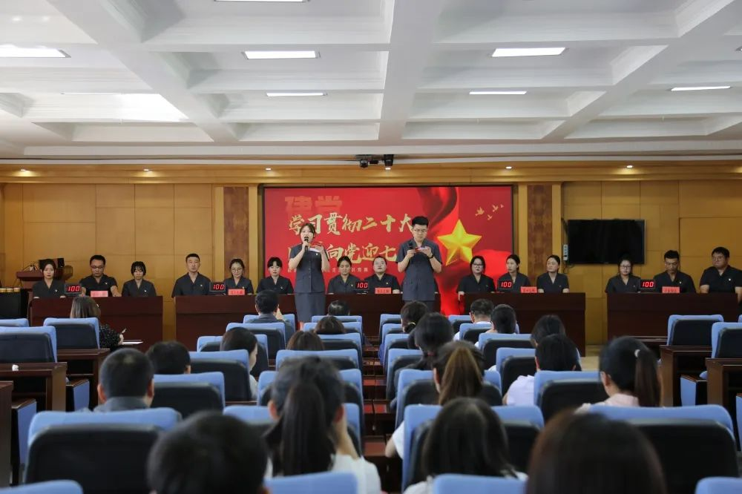
开展卫生整治活动 擦亮环境秀美底色
6月28日下午，在前郭法院党组书记、院长高双林的带领下，10余名在职党员干警走进哈萨尔社区工会家属楼，开展环境卫生整治活动。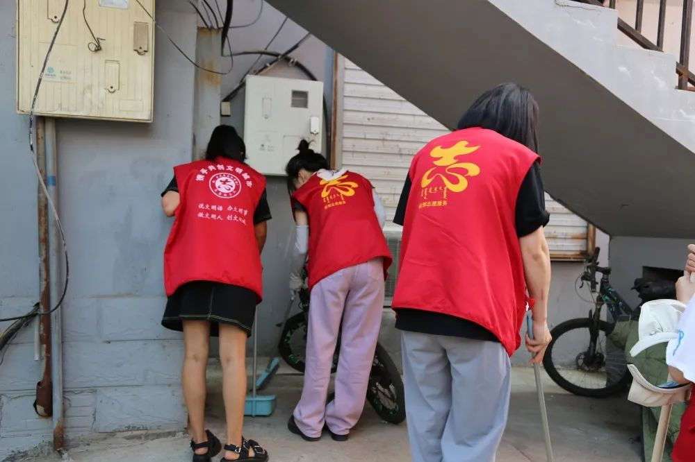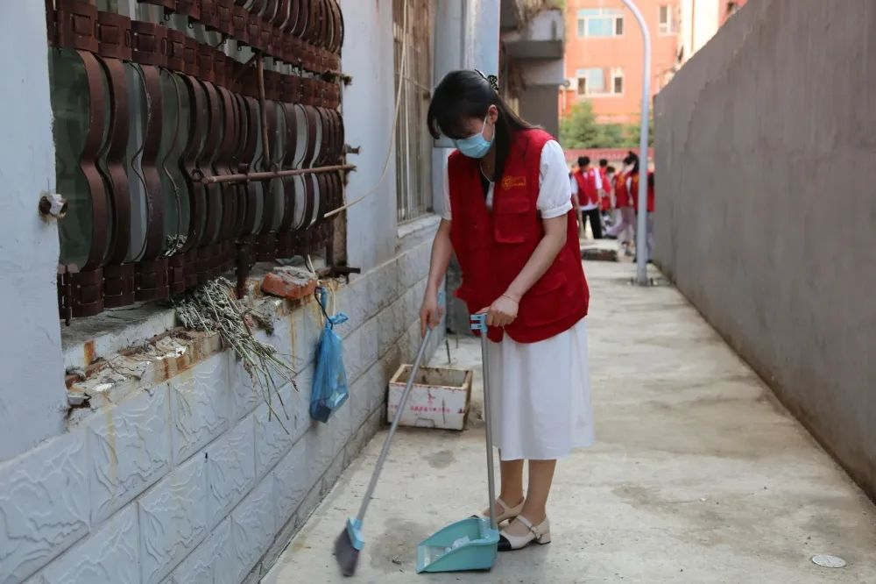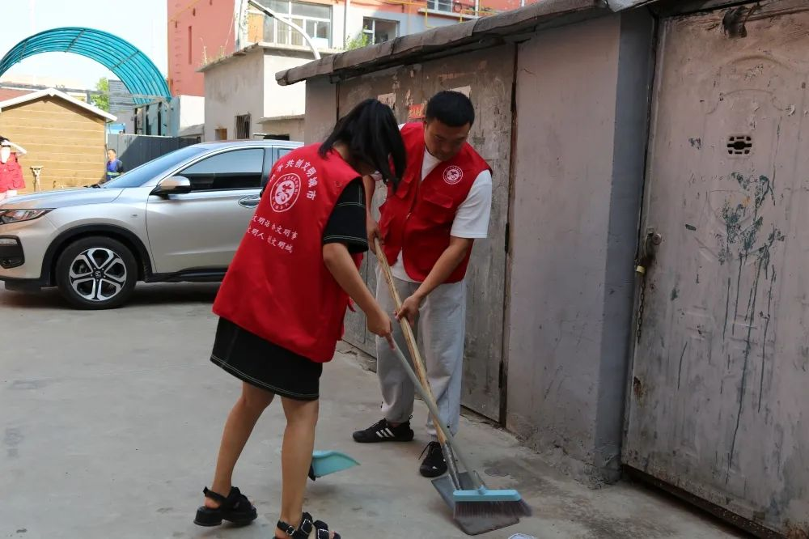
活动中，干警们热情高涨，干劲十足，充分发扬不怕脏、不怕累的精神，手拿扫帚、铁锹等劳动工具，对工会家属楼周边堆放的杂物、废品、白色垃圾等卫生死角进行了全面的清扫，齐心协力让脏乱的小区环境恢复整洁。
开展环境卫生整治活动，拉近了法院干警和社区居民之间的距离，增强了在职党员的责任意识、服务意识。前郭法院将继续凝心聚力，坚持创城常态化，奋斗在争创文明城市的第一线。
走访慰问困难群众 殷殷关切传递真情
弘扬党的光荣传统，展现党的优良作风，充分体现党组织对困难群众的关怀和爱护，6月29日，前郭法院积极发挥党建联盟优势，组织干警前往巴彦社区走访慰问生活困难的群众，为他们送去党的关怀和温暖。
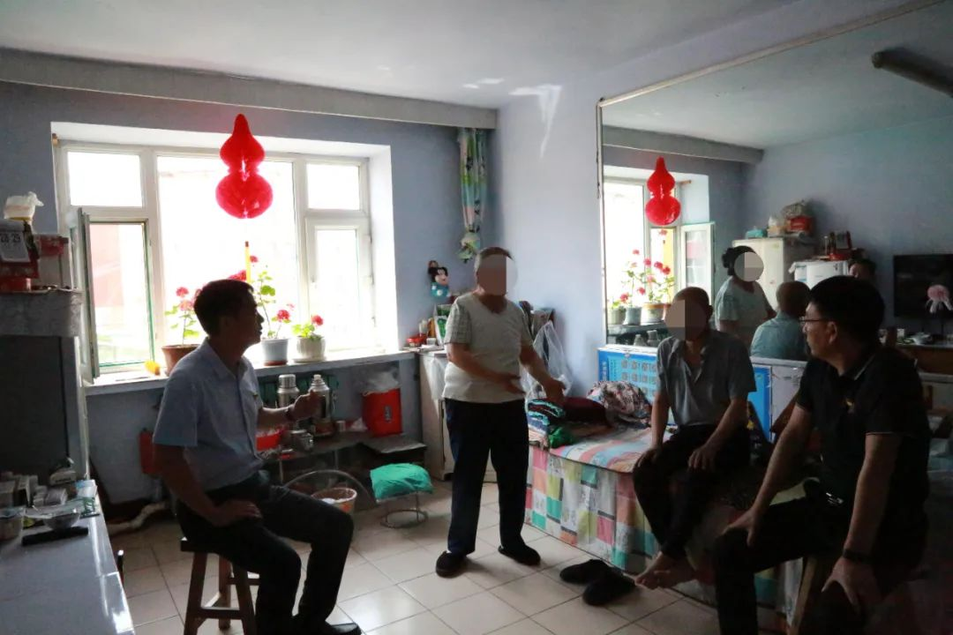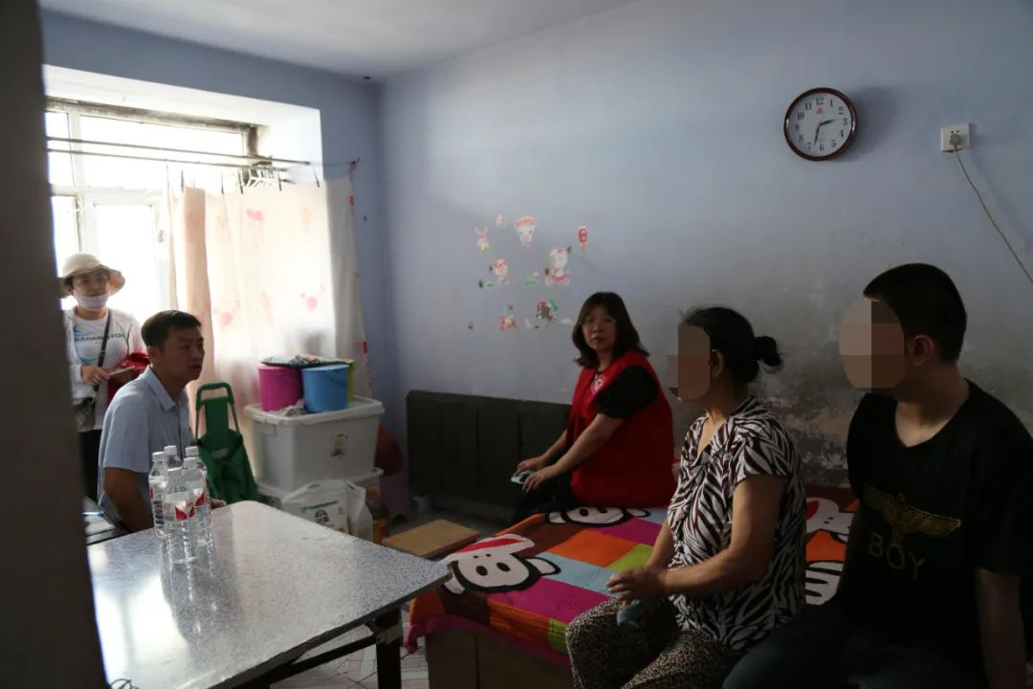
干警们先后来到失独老人的家中，为其送去米、面、油等慰问品。全面了解走访对象的身体状况、经济状况、以及其去世子女留下的孩子的健康与学业情况，倾听目前生活中存在的困难和问题，鼓励他们坚定信心，乐观生活。
“感谢法院对我们的关心，时刻都把我们记在心上！”困难群众连连感谢道。通过本次走访慰问活动，进一步密切了人民法院与党建联盟社区、困难群众之间的联系和沟通。前郭法院也将继续努力为人民群众做好事、办实事、解难事，切实为弱势群体提供帮助，不断延伸司法服务职能，更好的服务百姓。
党员重温入党誓词 组织开展知识竞赛
6月30日，前郭法院组织开展“感党恩 跟党走 重温入党誓词”主题党日活动。引导激励全体干警永葆本色，践行誓言、砥砺奋进，将理想信念融入到审判工作中，用行动践行初心使命，为建设平安前郭、法治前郭贡献司法力量。
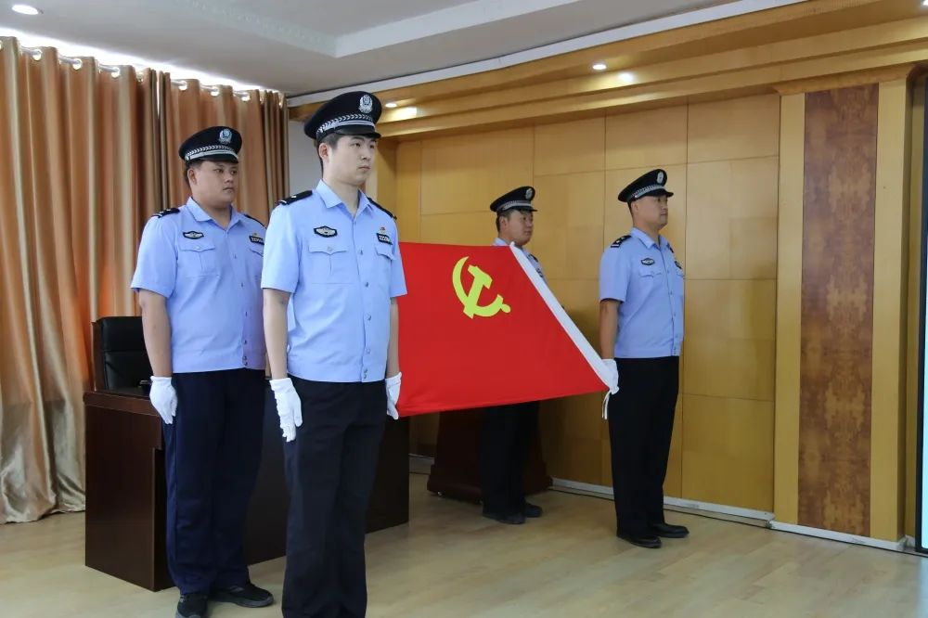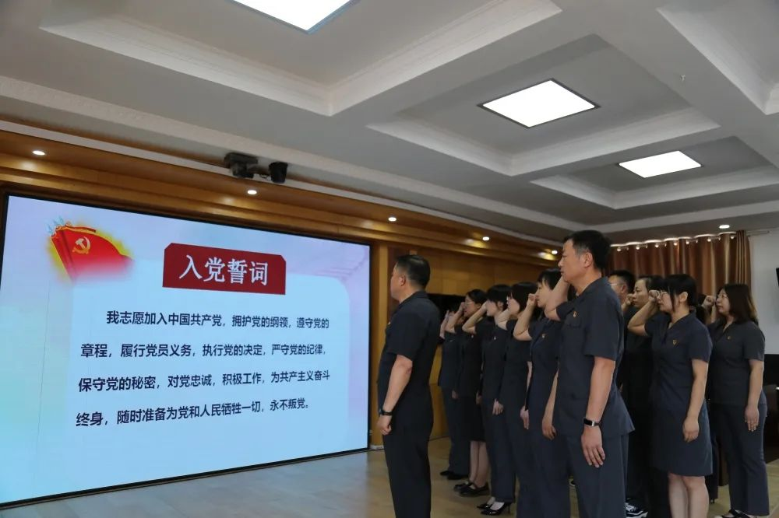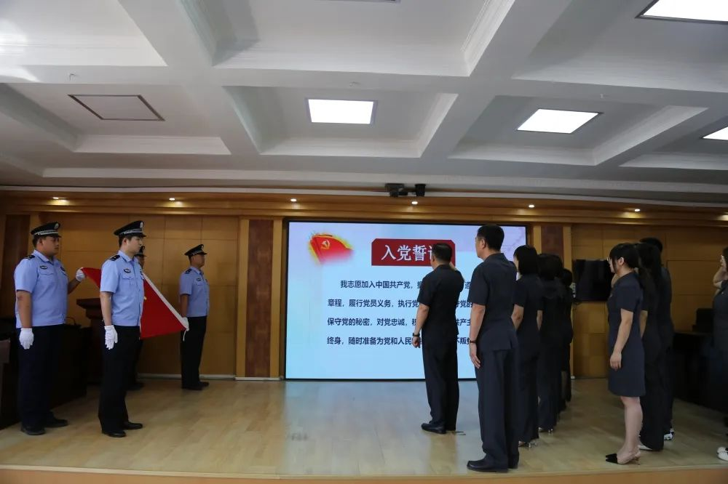
为进一步激发基层党组织生机活力，带动全院法官干警学习二十大精神的积极性，在入党誓词活动结束后，前郭法院举办了“学习贯彻二十大 同心向党迎七一”主题知识竞赛。
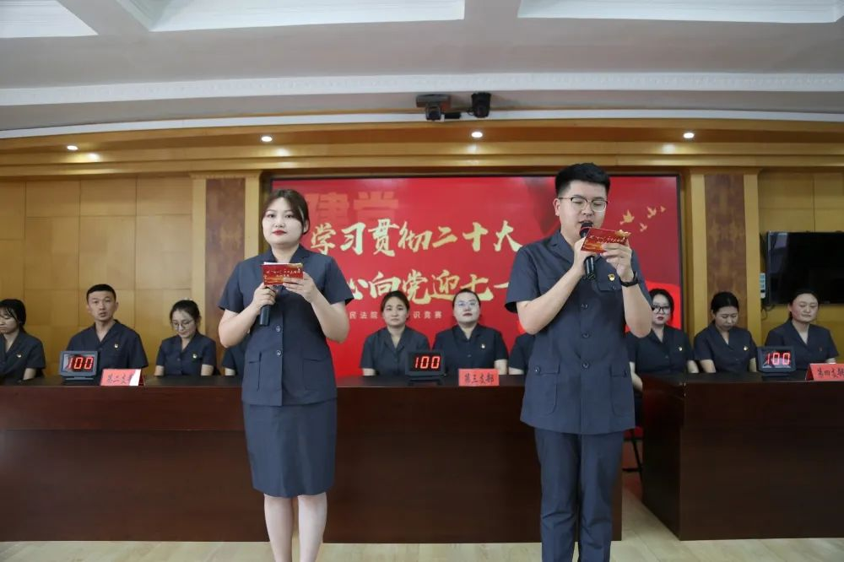
本次知识竞赛共有5个小组参赛，由各支部和农村法庭分别选派出3名代表组成参赛小组，题型包括必答题、抢答题、风险题三种题型，试题涉及党章和党的二十大精神相关知识。

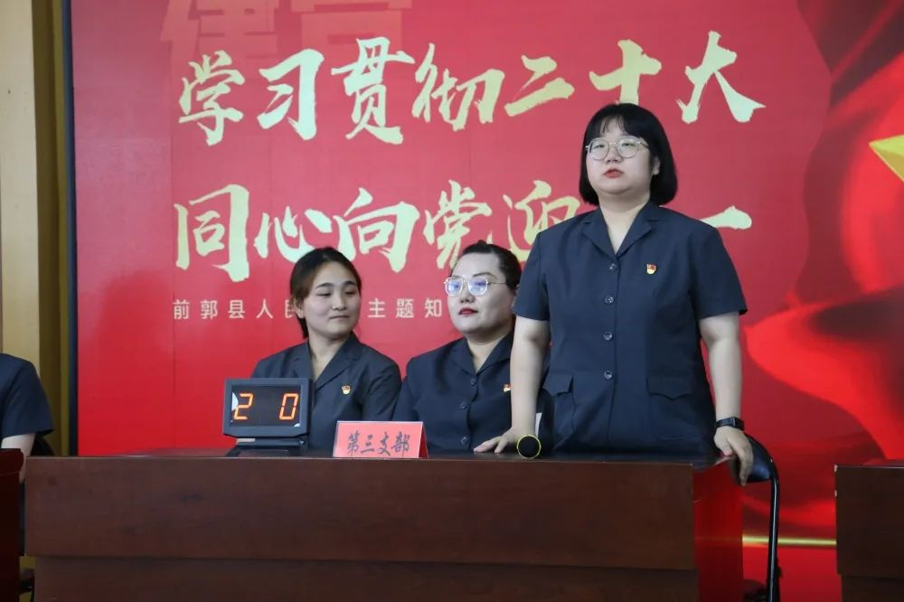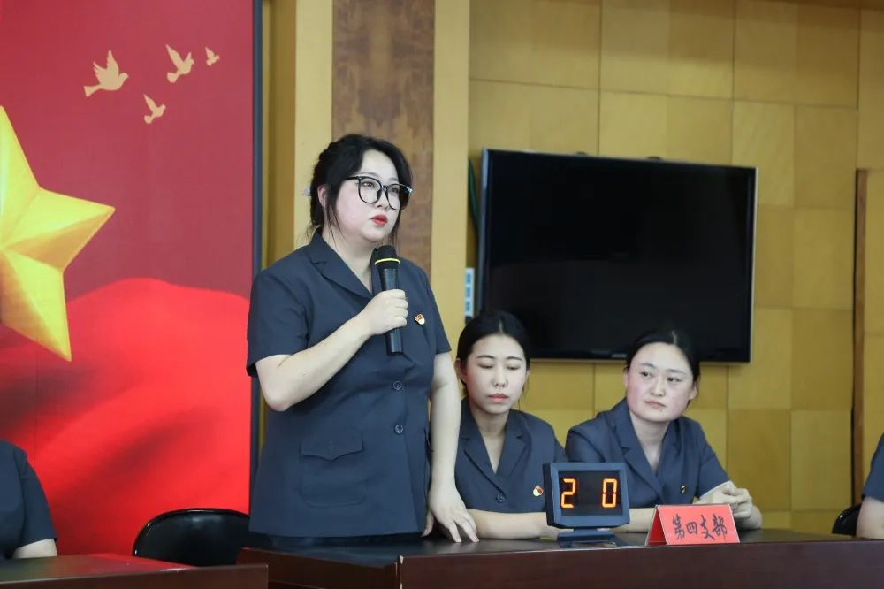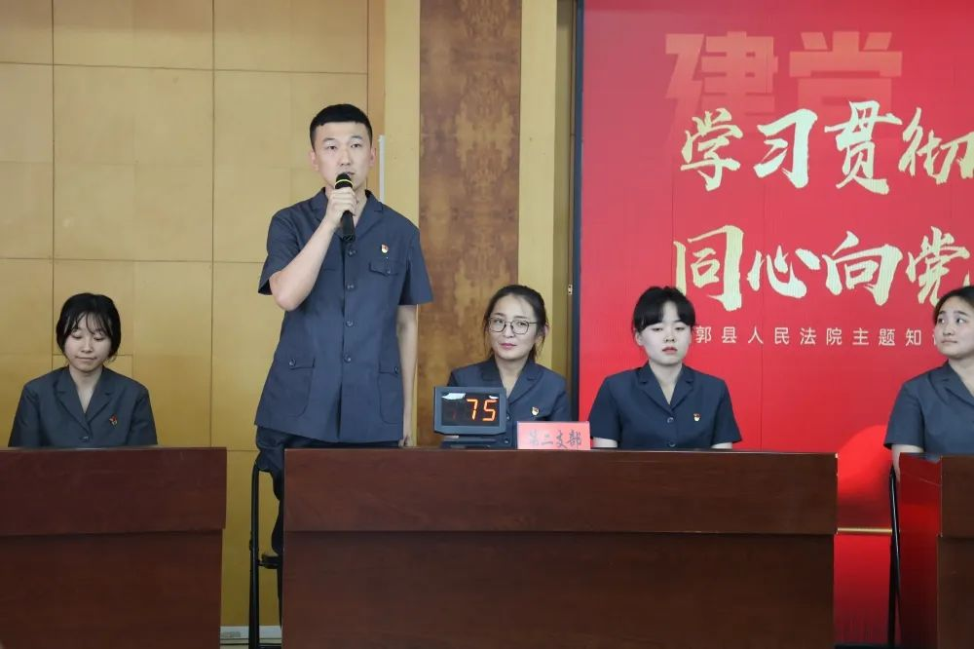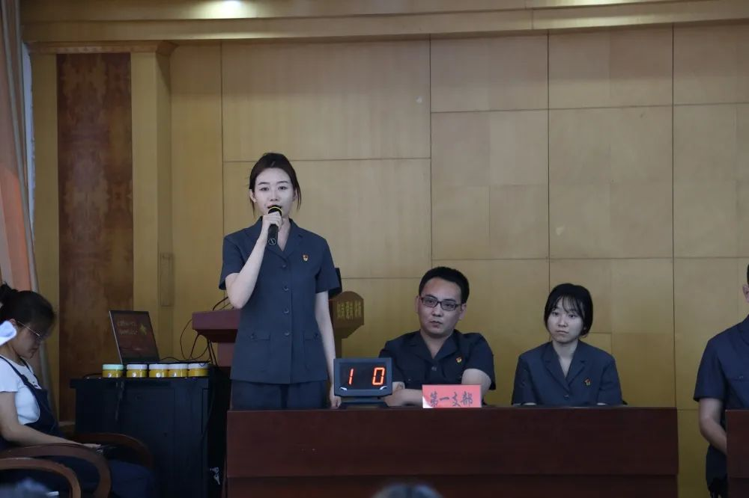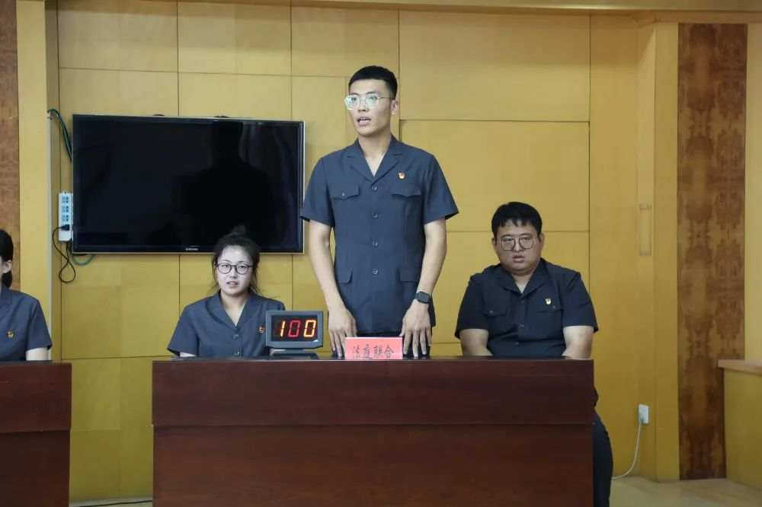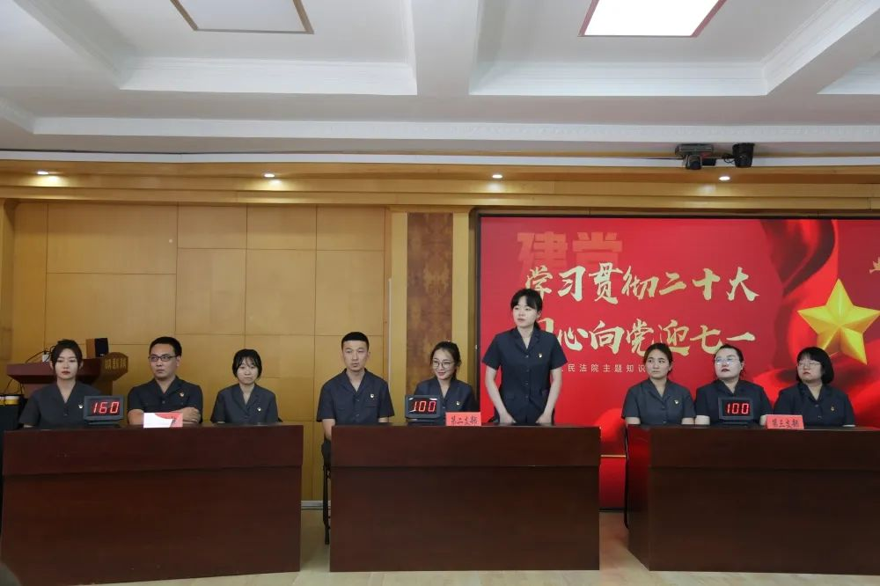
比赛中，各位选手都精神饱满，踊跃答题，团队成员合作紧密，比赛现场高潮迭起、掌声不断。最后法庭联合代表队一举夺魁，第三党支部代表队获得二等奖，第四党支部代表队获得三等奖，第一党支部、第二党支部代表队分别获得优秀奖。
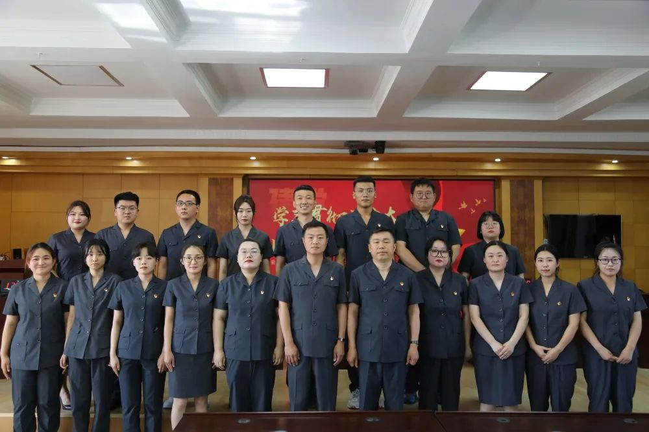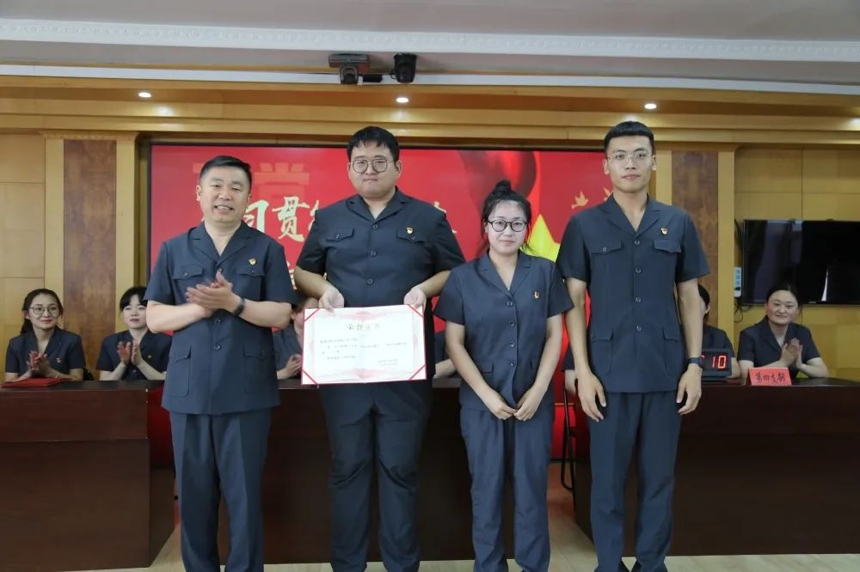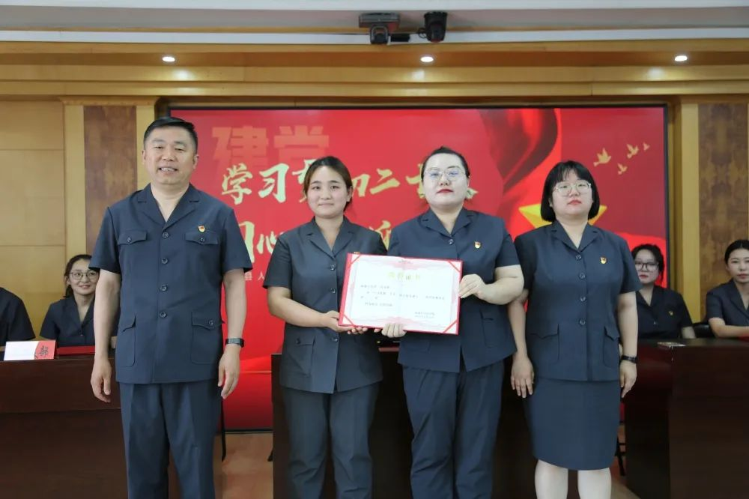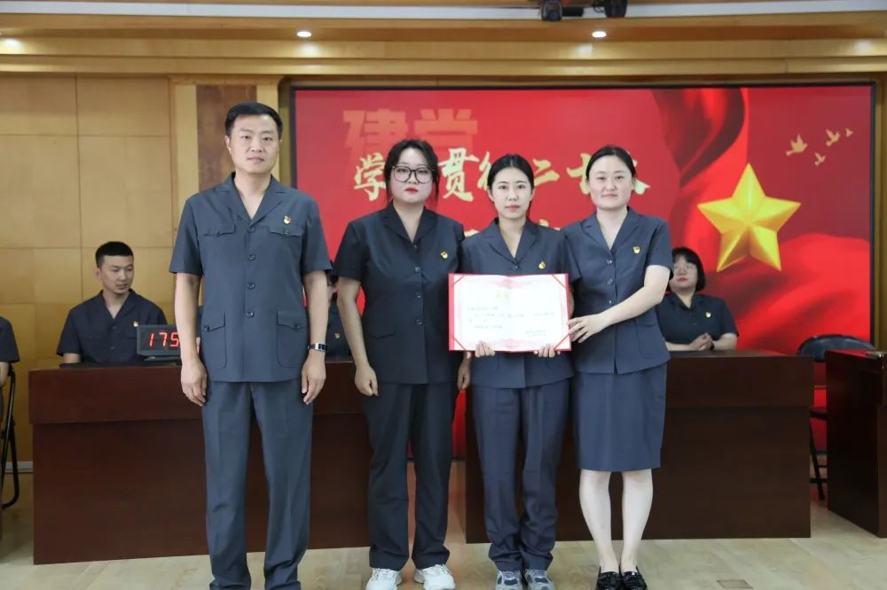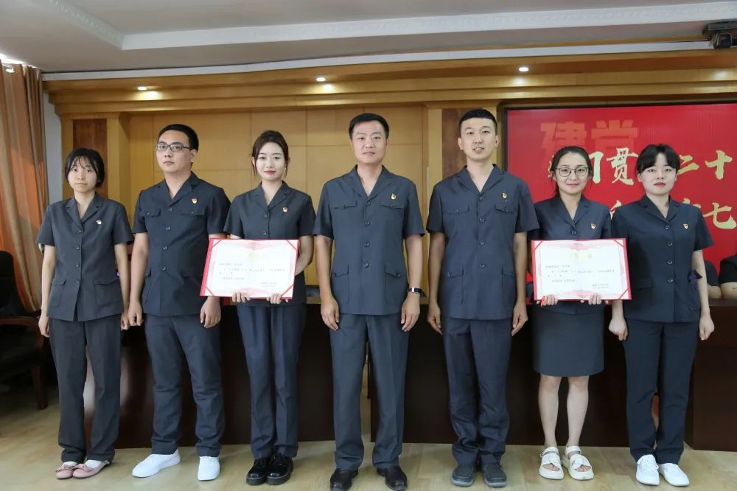
此次活动的举办，展现出了前郭法院干警积极向上的精神风貌，同时，也增进了干警们之间的友谊，加强了凝聚力，为法院高质量发展贡献青春力量。

心中有信仰，脚下有力量。前郭县人民法院将以此次系列活动为契机，着力提高广大干警党性修养，赓续红色血脉，传承奋斗精神，充分展现新时代法院干警的朝气蓬勃、奋发有为、勇于担当的精神风貌，把党的二十大精神深入人心，落到实处。

